Desarrollo de aplicaciones con Android

Semana 3

Lucia de Santos Velasco

Parte 1

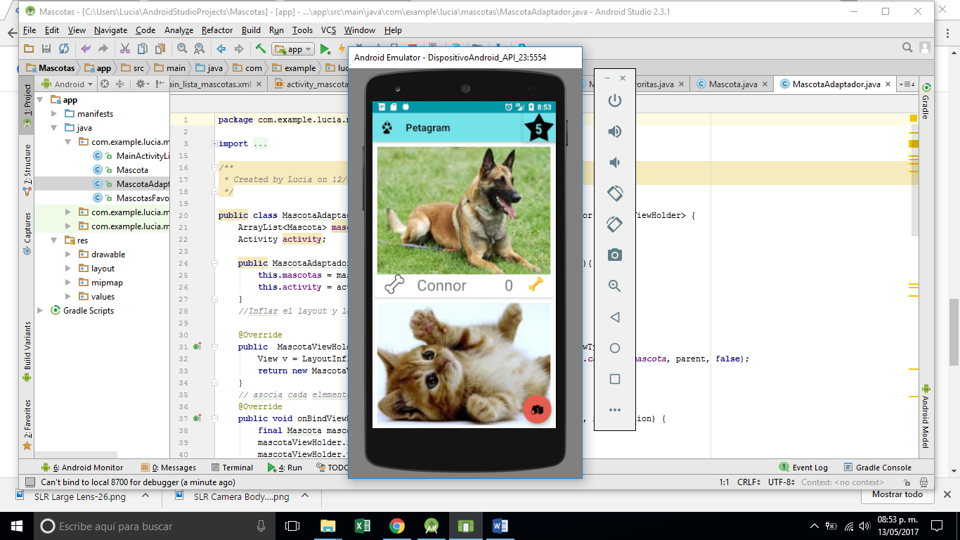

Se muestran los valores del like dados a cada mascota

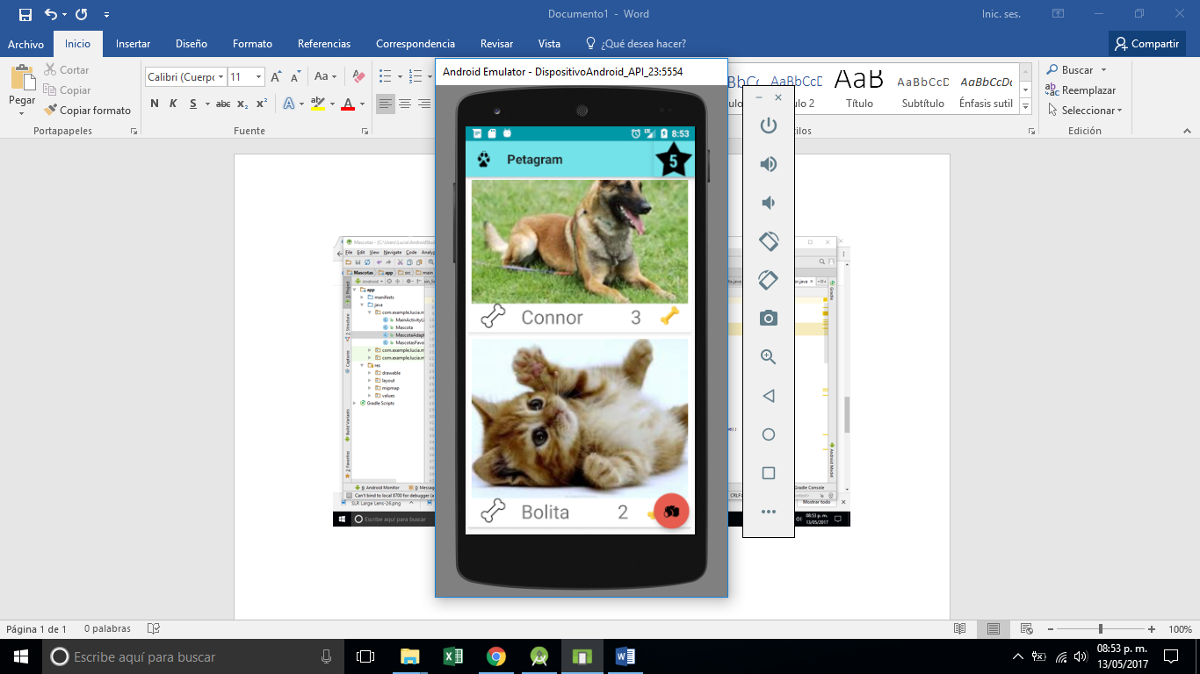

Al presionar Favoritos en la Activity Main Pasa a esta Segunda Actividad de Favoritos

